В рамках празднования Дня матери мамы нашего детского сада приняли активное участие в конкурсе творческих работ
«Волшебные руки мамы»
Перед компетентным жюри стояла непростая задача определить победителей.
Дипломом первой степени и памятным подарком наградили
Каримову Ирину Александровну

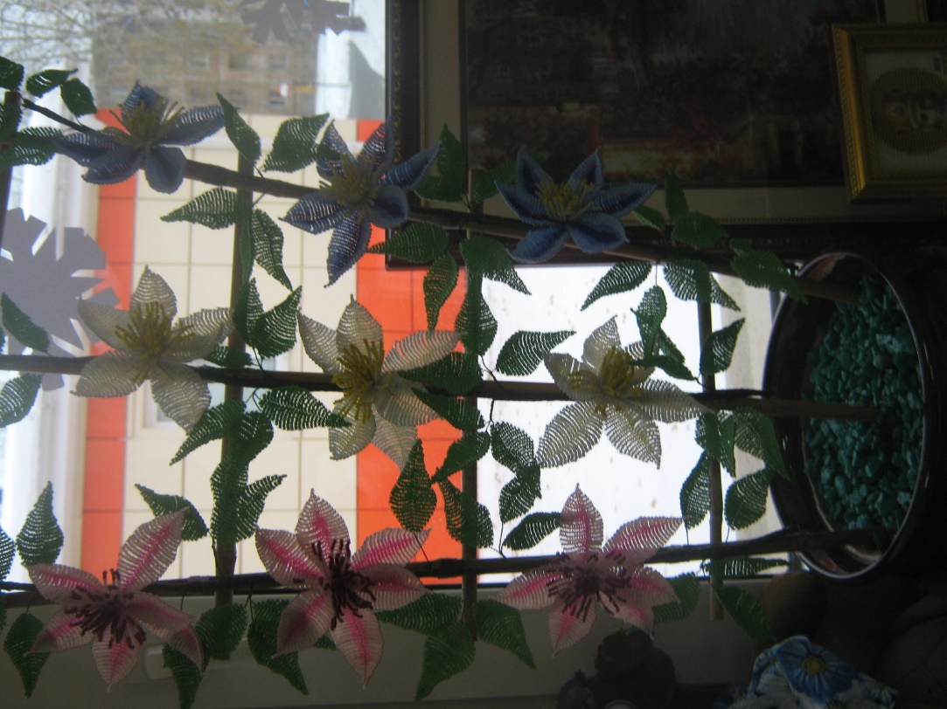

Дипломом второй степени и памятным подарком наградили
Николаеву Светлану Юрьевну
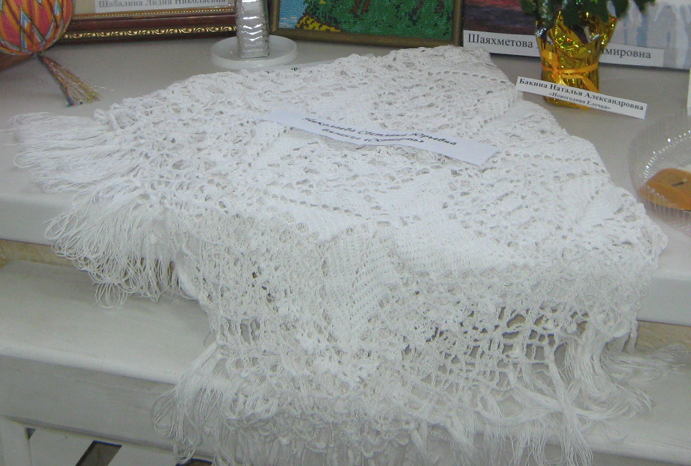
Дипломом третей степени и памятным подарком наградили
Бакину Наталью Александровну
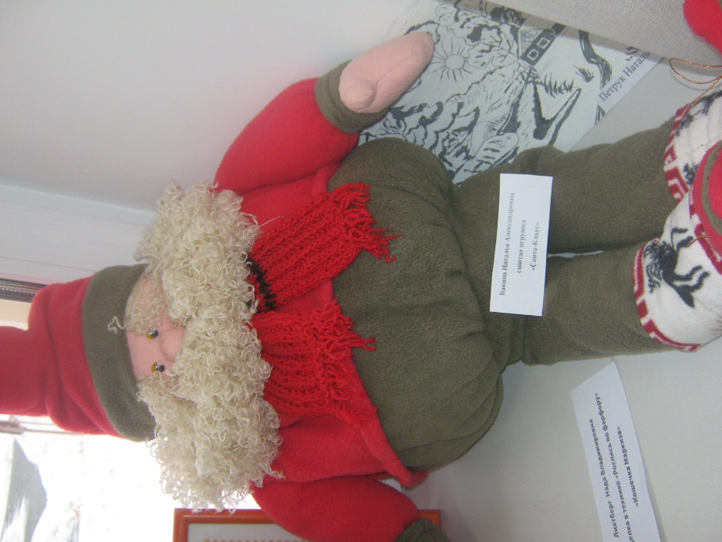

Остальным участникам конкурса были вручены благодарности за участие в конкурсе и памятные подарки.

